ХІМІЧНИЙ ЗВ'ЯЗОК
Хімічний зв'язок - це взаємодія, яка зв'язує окремі атоми в молекули, іони, радикали, кристали.
Причина утворення хімічних зв'язків - виграш в енергії³ системи зв'язаних атомів⁴ в порівнянні з вільними атомами.
Приймаючи або віддаючи електрони, атоми елементів " прагнуть" при-дбати валентну конфігурацію атомів благородних газів.

1. КОВАЛЕНТНИЙ ЗВ'ЯЗОК

Хімічний зв'язок, що здійснюється загальними електронними парами, називається ковалентним.
1.1. Ковалентний неполярний зв'язок
Такий зв'язок здійснюється загальною електронною парою, що створює симетричну електронну хмару. Загальні електронні пари належать двом атомам рівномірно. Цей вид зв'язку виникає між атомами з однаковою електронегативністю: H₂, O₂, N₂, F₂, Cl₂, Br₂, I₂, C, P, As, PH₃, CS₂.
Електронегативність враховує два показники : енергію іонізації I і спорідненість до електрона E . Напівсума цих величин і називається електронегативністю: (I+E) / 2=ЭО.
При розгляді хімічних зв'язків завжди користуються таблицями відносної електронегативності ЕО елементів. Мірою ковалентності ( або іонності) зв'язку в сполуці є різниця між електронегативностями атомів елементів, що утворюють дану сполуку. Якщо різниця електронегативностей атомів не перевищує 1,5, то зв'язок вважається полярним ковалентним, якщо ця величина більша, ніж 1,5, то зв'язок наближається до іонного.
Приклад утворення молекули F₂ з атомів:
 | ↑↓ |  | 2р |  |  | ↑↓ |  |  | Р_{х}
F | ↑↓ | ↑↓ | ↑↓ | ↑ |  | ↑↓ | ↑↓ | ↑↓ | ↑׀
 | + |  |  | → |  |  |  |  | | |
 | ↑↓ | ↑↓ | ↑↓ | ↑ |  |  |  |  | ‌‌‌‌׀↓ | ↑↓ | ↑↓ | ↑↓
F | ↑↓ |  | 2р |  |  |  |  |  | Р_{х} |  |  | ↑↓

З валентної схеми видно, що загальна електронна пара утворюється за рахунок спаровування непарних 2р_{x} -електронів, спіни яких антипаралельні (стрілки, що символізують спіни електронів, спрямованих в різні боки).
За характером перекривання електронних хмар розрізняють σ- і π-зв'язки: при σ-зв'язку відбувається одноразове перекривання р-хмар по лінії зв'язку, що з’єднує центри атомів (рис. 1), а при π-зв'язку - двократне перекривання електронних р-хмар по обидві сторони від лінії, що з’єднує центри атомів (рис. 2). На рис. 3 і 4 показано схематичне зображення σ- і π-зв'язків в молекулах оксигену і нитрогену.

Рис. 1 . Приклади утворення σ- зв'язків

Рис. 2 Приклади утворення π-зв'язків
В молекулі оксигена О₂ один σ-зв'язок і один π-зв'язок, а в молекулі нітрогену один σ-зв'язок і два π-зв'язки.

Подвійний зв'язок

Рис. 3.Два р-р – зв'язки (σ- і π-зв'язок) в молекулі оксигена.

Рис. 4. Схематичне зображення σ- і π-зв'язків в молекулі нітрогену.

1.2. Ковалентний полярний зв'язок

Такий зв'язок утворюється між атомами з різною електронегативністю (ЕН) (як правило, між атомами різних неметалів): HCl, H₂O, H₂S, CO₂, NH₃ і т.п..

ЕН (Н) = 2,1, ЕН (Cl) = 3,0. ЕН (Cl) > ЕН (Н), тому загальна електронна пара зміщена в бік хлору (показано стрілкою).
Схема утворення ковалентного полярного зв'язку в молекулах деяких сполук показана на рис. 5.

Рис. Утворення ковалентного полярного зв'язку в молекулах HCl, H₂O, NH₃.

1.3. Утворення ковалентного зв'язку за донорно-акцепторним механізмом

Іноді утворення ковалентного зв'язку відбувається при взаємодії атома, в якого атомна орбіталь заповнена двома електронами, і атома, в якого атомна орбіталь вільна (порожня). Такий механізм називається донорно-акцепторним. Атом, в якого атомна орбіталь заполненна двома електронами, називається донором, а атом, у якого атомна орбіталь вільна, називається акцептором. Так утворюється іон амонію NH.
Складемо валентну схему молекули NH₃:
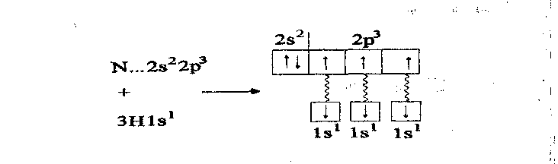
З електронної і валентної схеми видно, що атом нітрогену, маючи три неспарені електрони, утворив три загальні електронні пари, а оскільки р - орбіталі нітрогену витягнуті вздовж осей х, у і z під кутом 90⁰, молекула NН₃ має пірамідальну геометрію (рис. 5.).
Утворення іона NH₄ можна показати схемою:
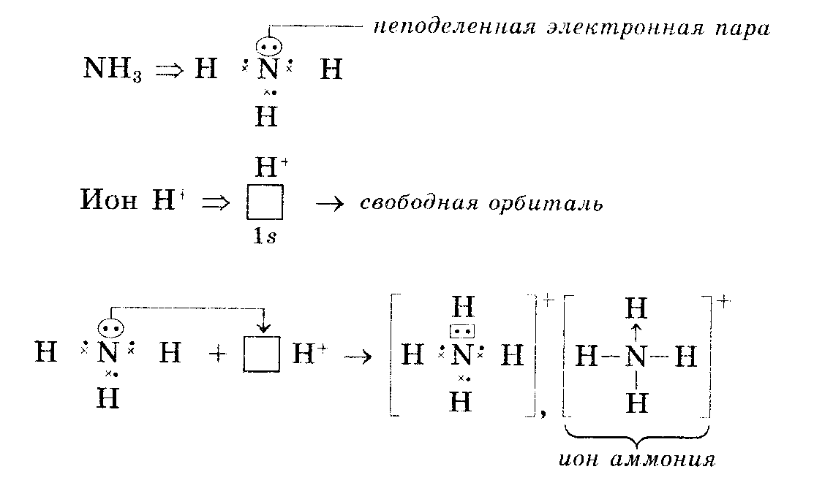
іон амонію
Вільна (вакантна) орбіталь
Електронна пара

Атом N - донор (надає неподілену пару електронів ),
іон Н– акцептор (надає вільну орбіталь )
Чотири зв'язки, що утворилися, в іоні амонію стають рівноцінними, просторово рівновіддаленими і, якщо молекула аміаку мала пірамідальну геометрію, то катіон амонію - тетраедр. Таким чином, іон NH₄⁺ утворений по донорно-акцепторному механізму.
2. ІОННИЙ ЗВ'ЯЗОК
Іонний зв'язок утворюється в результаті електростатичного тяжіння протилежно заряджених іонів.
Атоми елементів відновників віддають електрони і перетворюються на позитивно заряджені іони (катіони). Атоми елементів окисників приймають електрони і перетворюються на негативно заряджені іони (аніони).
Катіони і аніони можуть притягуватися один до одного, утворюючи молекули з іонним зв'язком. Na⁺ - катіон, F - аніон.
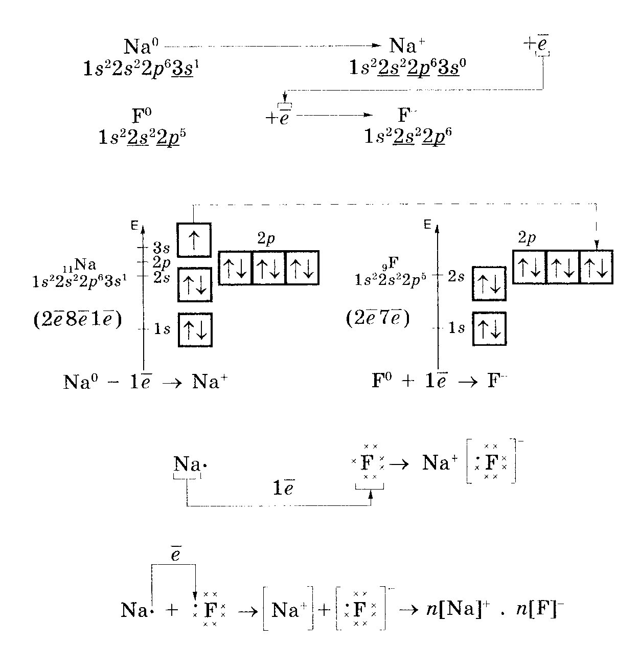
Метали IA і IIA підгруп з неметалами VIA і VIIA підгруп періодичної системи утворюють найбільш типові іонні сполуки: NaF, Rb₂S, LiCl, CaF₂ і т.п.
Як видно з наведеної схеми, іонний зв'язок можна розглядати як граничний випадок ковалентного полярного зв'язку. Основною відмінністю іонного зв'язку від ковалентного є його неспрямованість і ненасиченість.

3. ВОДНЕВИЙ ЗВ'ЯЗОК
Водневий зв'язок виникає між атомом гідрогену і іншим більш електронегативним атомом за рахунок сил електростатичного тяжіння за донорно-акцепторним механізмом:

Рис.6.Схема міжмолекулярного водневого зв'язку:
1 – в молекулах води; 2 – в молекулах аміаку (у рідкому стані).

4. МЕТАЛЕВИЙ ЗВ'ЯЗОК

Металевий зв'язок - це взаємодія, що утримує атоми металів в єдиній кристалічній решітці. В утворенні металевого зв'язку беруть участь валентні електрони металу, які вільно переміщаються по всьому об’єму металу. Атоми металу, позбавлені електронів, перетворюються на позитивно заряджені катіони, які знову прагнуть притягти до себе рухомі електрони. Одночасно з цим, інші атоми металу віддають свої електрони, і, таким чином, в середині металу постійно циркулює «електронний газ», який міцно зв'язує між собою всі атоми металу.

5. ЗБУДЖЕННЯ АТОМА І ГІБРИДИЗАЦІЯ ОРБІТАЛЕЙ

Збудження атома призводить до утворення «гібридних» орбіталей. Гібридизація орбіталей – це процес, при якому відбувається вирівнювання енергій декількох електронних підрівнів і за рахунок цього утворення рівноцінних гібридних орбіталей однакової форми і енергії, витягнутих в бік утворення зв'язку. Тип гібридизації визначає форму молекули.
А) sp- Гібридизація.
Атом Ве в збудженому стані має дві орбіталі - s і p, які характеризуються різними енергіями. При утворенні хімічних зв'язків енергії усереднюються і нові «гібридні» орбіталі набувають вигляду, показаного на рис. 7.
Уявлення про гібридизацію атомних орбіталей було введене в хімію Л. По-лінгом.
гібридизація
збудження

Рис. 7. sp-Гібридизація орбіталей атома Ве.

Згідно концепції гібридизації атомних валентних орбіталей в утворенні ковалентних зв'язків беруть участь не «чисті» орбіталі, а так звані гібридні, усереднені формою і розмірами орбіталі. Хімічний зв'язок, що утворюється за участю електронів гібридних орбіталей, міцніший, ніж зв'язок за участю чистих s- і p-орбіталей, оскільки відбувається більше перекривання електронних хмар.
Схеми і деякі типи гібридизації показані на рис. 8.

Б) sp² – Гібридизація.
При утворенні хімічного зв'язку в молекулі BCl₃ в атомі бору (електронна структура в збудженому стані 1s²2s¹2p²) в гібридизації беруть участь орбіталі одного s- і двох p-електронів (здійснюється sp²-гібридизація орбіталей центрального атома). Це призводить до утворення трьох гібридних орбіталей під кутом 120⁰ (см. рис. 8).

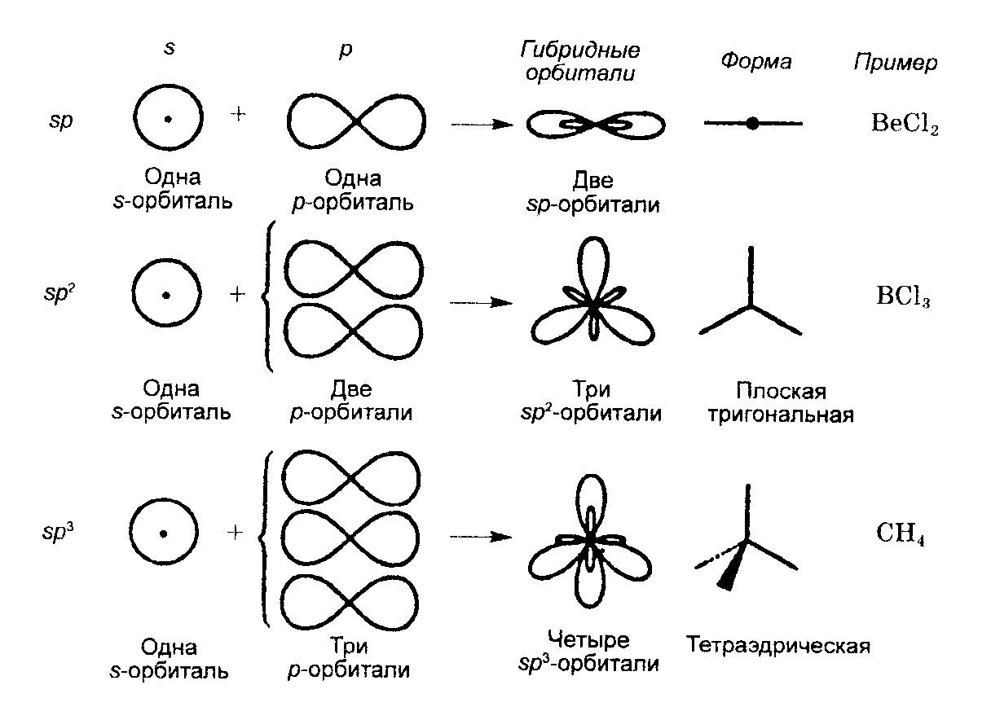
одна одна дві лінійна
s- орбіталь p- орбіталь sp-орбіталі

s- орбіталь
одна три чотири тетраедрична
s- орбіталь p- орбіталі sp³-орбіталі

одна дві три плоска
s- орбіталь p- орбіталі sp²-орбіталі тригональна

гібридні форма приклад
орбіталі
Рис. 8. Схема гібридизації.

В) sp³ - Гібридизація.

В молекулі метану СН₄ при утворенні зв'язку атом карбону в збудженому стані ( 1s²2s²2p²→1s²2s¹2p³) може приєднувати чотири атоми гидрогену. При цьому в атомі карбону піддається гібридизації орбіталі одного s- і трьох p-електронів - здійснюється sp³-гібридизація. Кут між осями гібридних орбіталей складає 109⁰28´. Перекриванням чотирьох гібридних sp³-орбіталей атома карбону і s-орбиталей чотирьох атомів гідрогену утворюється міцна молекула метану з чотирма однаковими зв'язками (рис. 8.).

6. Приклади рішення завдань
Приклад 1. Вкажіть тип зв'язків в молекулах і кристалах: Н₂О, СО, НCl, ВС1₃, BrCl, LiH СН₄, NaCl, CaF₂, Cl₂, O₂, N₂, Na, Fe, Ca.
Рішення: Cl₂, O₂, N₂ - ковалентний неполярній тип зв'язку, тому що молекули утворені однаковими атомами неметалів, зсув електронної хмари не відбувається;
Н₂О, СО, НCl, ВCl₃, ВrCl, СH₄ - ковалентний полярний тип зв'язку, оскільки молекули утворені різними атомами неметалів, електронна хмара зміщена в бік більш електронегативного елементу;
LiH, NaCl CaF₂ - іонний тип зв'язку, молекули утворені іонами метала і неметала.
Na, Fe, Ca - атоми металів утворюють в кристалах металевий зв'язок.
Приклад 2. Який із зв'язків Н - N, Н- S, Н - Те, Н - Li найбільш полярний? До якого з атомів зміщена електронна хмара?
Рішення: Для визначення полярності зв'язку знаходимо різницю електро-негативностей в приведених парах атомів:
1.ΔЭО_{H-N} = 3.0 -2.1 = 0.91
2.ΔЭО_{H-S} = 2.5-2.1 = 0.4
3.ΔЭО_{H-Te} = 2.1 -2.01 =0.09
4.ΔЭО _{H-Li} = 2.1-1.0=1.1
Чим більше різниця електронегативностей, тим більше полярність зв'язку. Найбільш полярним є зв'язок Н - Li.
Електронна хмара зміщується в бік атома з більшою електронегативністю, тобто в бік нітрогену в першому прикладі, в бік сульфура в другому, в бік гідрогена - в третьому і четвертому.
Приклад 3. Який з наведених зв'язків Cs - CL ,Ca - S, Ва - F найбільше наближається до іонного?
Рішення:: Ступінь іонності зв'язку визначається по різниці електронегативностей елементів. Чим більше ця різниця, тим більш іонним є зв'язок.
1. ΔЭО_{Cs-Cl} = 3.0-0.7 = 2.3
2. ΔЭО_{Ca-S} = 2.5-1.0 = 1.5
3. ΔЭО_{Ba-F} = 4.0-0.9 = 3.1
Найбільше наближається до іонної зв'язок Ва - F.
Приклад 4. Розрахувати полярність зв'язку в молекулі HCL
Рішення: Полярність зв'язку (Р) розраховують виходячи з електронегативностей елементів по формулі:
Підставляючи значення електроотріцательностей отримуємо:
P= (3.0-2.0/ 3.0+2.1) 100%=17.65% (≈18%)
Якщо полярність іонного зв'язку прийняти за 100%, а ковалентного - за нуль, то знайдені 18% означають, що в молекулі НС1 зв'язок на 18% має іонний характер і на 82% - ковалентний.
Приклад 5. Яка природа зв'язку в молекулі ВаС1₂?
Рішення: Молекула утворена атомом металу - барієм і неметалу - хлором. Різниця електронегативностей ΔЭО = 3.0 - 0.9 = 2.1 вказує на те, що молекула іонна.
При утворенні молекули відбувається перехід електронів від металу до неметала, що супроводжується утворенням іонів, які притягуються один до одного силами кулонівської взаємодії. Утворюється іонний кристал:
Ba (…6s² ) + 2 Cl (3s²3p⁵) = Ba²⁺(…6s⁰ ) +2 Cl⁻ (3s²3p⁶) = Ba²⁺ Cl⁻₂
Задачи для роботи на практичному занятті

1. В якому з наведених рядків електронегативність елементів зростає (зліва направо):
1)F→ С1→ Br→ J;
2) Li→ Na→ К→ Rb;
3)S→ Se→ Те→ Ро;
4)Si→ P→ S→ Cl?
2 . В якій з наведених молекул зв'язок ковалентний неполярний:
1. СО; 2. СО₂; 3. СН₄; 4. С1₂?
Приведіть електронну і валентну схеми цієї молекули.
3 . В якій з наведених молекул зв'язок ковалентний полярний:
l.H₂; 2.F₂; 3. OF₂; 4. N₂?
Приведіть електронну і валентну схеми цієї молекули.
4. В якій з наведених молекул зв'язок іонний:
1. LiF; 2. BF₃; 3. CF₄; 4. HF ?
Поясніть механізм утворення іонної молекули, розрахуйте ступінь іонності іонного зв'язку.
5. Яка з молекул більш полярна:
1. H₂S; 2. H₂Se; 3. Н₂О; 4. Н₂Те?
Відповідь поясніть, наведіть електронну і валентну схеми для неї.
6. В якій з наведених молекул ковалентний зв'язок утворився по обмінному механізму:
l.CaO; 2. NaF; 3. FeCI₂; 4. Cl₂?
Відповідь поясніть складанням електронної і валентної схеми молекули.
7. В якій з молекул зв'язок утворився за донорно-акцепторним механізмом:
1. Вг₂; 2. НВг; 3. BF₃; 4. BF₄ ?
Поясніть механізм її утворення, наведіть електронну і валентну схеми молекули.
8. В яких молекулах в утворенні зв'язку бере участь одна електронна пара:
1. NO; 2. N₂; 3. O₂; 4. Н₂; 5. С1₂?
9. Скільки електронних пар утворюється в молекулах:
1.NO; 2. СО; 3. SO₂; 4. S0₃?
Наведіть електронні схеми молекул.
10.Скільки π - зв'язків містить молекула О₂? Наведіть її електронну схему і просторову будову.
11. В якій з молекул є sp – гібридизація електронних хмар:
1. Н₂; 2. F₂; 3. HF; 4. BeF₂?
Наведіть її електронну схему і просторову будову.
12. В яких з молекул є sp²- гібридизація електронних хмар:
1. СО; 2. А1Н₃; 3. СН₄; 4. С₂Н₄?
Наведіть їх електронні схеми і просторову будову.
13.Скільки π - зв'язків містить молекула С₂Н₄? Наведіть просторову будову молекули.
14.Скільки π - зв'язків містить молекула ацетилену С₂Н₂? Наведіть просторову будову молекули.
15.Наведіть електронну і просторову будову молекули N₂. Скільки π - зв'язків вона містить?

